29.10.2020 год, 2,3 пары, группа 41А

Добрый день уважаемые студенты, следующий наш урок:

**Линии электропередачи (ЛЭП)**

**Воздушные линии напряжением 0,4-35 кВ**

Воздушные линии напряжением до 1 кВ называют линиями низкого напряжения (НН), 1 кВ и более – высокого напряжения (ВН).

Низковольтные линии представляют собой простейшие сооружения в виде одиночных столбов, заглубленных непосредственно в землю, с укрепленными на них металлическими штырями и изоляторами, к которым прикреплены провода.

Высоковольтные линии 3-10 кВ принципиально не отличаются от линий НН однако благодаря большим расстояниям между фазами и между проводами и землей размеры элементов – столбов, штырей, изоляторов – увеличены.

Металлические опоры (стальные), применяемые на линиях электропередачи напряжением 35 кВ и выше,

**Опора воздушной линии электропередачи** (опора ЛЭП) —

Опоры воздушной линии предназначены для поддержания проводов линий на заданном расстоянии от земли и друг от друга, обеспечивающем безопасность людей и надёжную работу линии.

В качестве опор применяют деревянные, железобетонные и реже –металлические опоры. Последние, как правило, используют на ответственных пересечениях (железные электрифицированные дороги, автострады и др.). Деревянные опоры могут быть составными на деревянных или железобетонных приставках или из цельных бревен соответствующей длины и диаметра. На линиях 6-35 кВ подвешивают три провода, а на линиях 0.4 кВ опоры допускают совместную подвеску до восьми проводов марки А (Ап) сечением 16-50 мм2.

**По назначению**

* **Промежуточные опоры**устанавливаются на прямых участках трассы ВЛ, предназначены только для поддержания проводов и тросов и не рассчитаны на нагрузки направленные вдоль линии электропередачи. Как правило общее число промежуточных опор составляют 80 — 90 % от всех опор ЛЭП. . На промежуточных опорах провода крепят штыревыми изоляторами. Пролеты между опорами для линий напряжением до 1000В составляют 35 — 45 метров, а для линий до 10кВ — 60 метров.

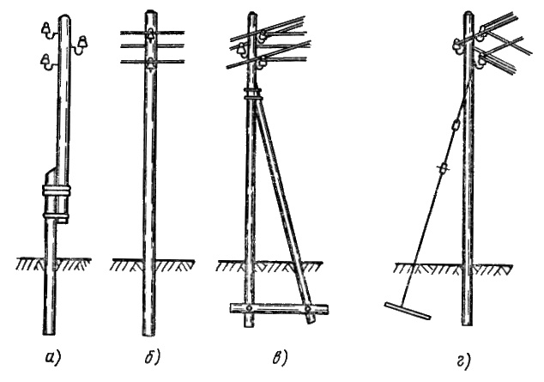

***Опоры воздушных линий:***

*а и 6 — промежуточные, в — угловая с подкосом,*

*г — угловая с проволочной оттяжкой*

* **Анкерные опоры** (смотри рисунок ниже) устанавливают также на прямых участках трассы и на пересечениях с различными сооружениями или естественными преградами. Они имеют жесткую и прочную конструкцию, поскольку в нормальных условиях воспринимают усилия от разности натяжения по проводам, также в местах изменения числа, марок и сечений проводов линии электропередачи, направленные вдоль воздушной линии, а при обрыве проводов должны выдержать натяжение всех оставшихся проводов в анкерном пролете. Провода на анкерных опорах крепят наглухо к подвесным или штыревым изоляторам. Анкерные опоры для воздушных линий напряжением 10кВ ставят на расстоянии около 250 метров.

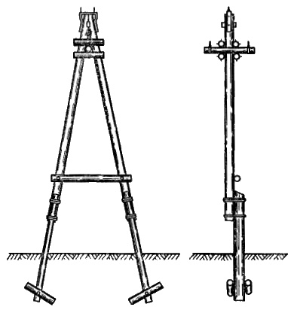

***Анкерная опора воздушной линии***

***напряжением 6 — 10кВ***

* **Угловые опоры**рассчитаны на эксплуатацию в местах изменения направления трассы ВЛ, воспринимают нагрузку от натяжения проводов и тросов смежных межопорных пролетов. При небольших углах поворота (15 — 30°), где нагрузки невелики, применяют угловые промежуточные опоры. При углах поворота более 30° используют угловые анкерные опоры, которые имеют более прочную конструкцию и анкерное крепление проводов.



*в — угловая с подкосом, г — угловая с проволочной оттяжкой*

* **Концевые опоры**являются разновидностью анкерных и устанавливаются в конце и начале линии электропередачи, рассчитаны на нагрузку от одностороннего натяжения всех проводов и тросов.
* **Специальные опоры**применяются для выполнения специальных задач: **транспозиционные** — для изменения порядка расположения проводов на опорах; **переходные** — для перехода линии электропередачи через инженерные сооружения или естественные преграды (например, рек, железных дорог и т.п.); **ответвительные** — для устройства ответвлений от магистральной линии электропередачи; **противоветровые** — для усиления механической прочности участка ЛЭП; **перекрестные** — при пересечении воздушных ЛЭП двух направлений.
* **Транспозицию** применяют на линиях напряжением 110 кВ и выше протяжённостью более 100 км для того, чтобы сделать ёмкость и индуктивность всех трёх фаз цепи воздушных линий электропередач одинаковыми. При этом последовательно меняют на опорах взаимное расположение проводов по отношению друг к другу. Однако такое тройное перемещение проводов называют циклом транспозиции. Линия делится на три участка (шага), на которых каждый из трёх проводов занимает все три возможных положения, рис. 2.
* 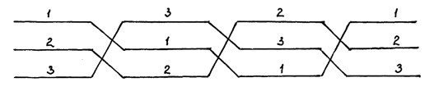
* Рис. 2. **Цикл транспозиции проводов одноцепной линии**

**По конструкции**

* Портальные железобетонные опоры ВЛ с оттяжками
* Портальные свободностоящие опоры с внутренними связями
* Одно-, двух-, трех- и многостоечные свободностоящие опоры
* Одно-, двух-, трех- и многостоечные опоры с оттяжками

**По количеству цепей**

* Одноцепные
* Двухцепные
* Многоцепные
* В зависимости от количества подвешиваемых на опорах цепей опоры могут быть **одноцепные и двухцепные**. Провода располагаются на одноцепных линиях горизонтально или треугольником, на двухцепных опорах – **обратной ёлкой** или **шестиугольником.** Наиболее часто встречающиеся расположения проводов на опорах схематически изображены на рис. 3.
* 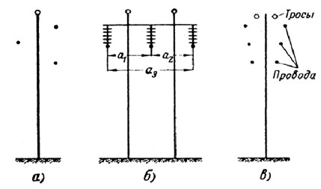
* Рис. 3. **Наиболее часто встречающиеся расположения проводов и тросов на опорах**:
* *а – расположение по вершинам треугольника; б - горизонтальное расположение; в – расположение обратной ёлкой*
* Там же указано и возможное расположение грозозащитных тросов. Расположение проводов по вершинам треугольника (рис. 3,а) широко распространено на линиях до 20-35 кВ и на линиях с металлическими и железобетонными опорами напряжением 35-330 кВ.
* Горизонтальное расположение проводов применяют на линиях 35 кВ и 110 кВ на деревянных опорах и на линиях более высокого напряжения на других опорах. Для двухцепных опор более удобно с точки зрения монтажа расположение проводов по типу «обратная ёлка», но увеличивает массу опор и требует подвески двух защитных тросов.

**Деревянные опоры**

Для **воздушных линий напряжением до 10кВ** достаточно долго применяли в основном деревянные опоры, что было обусловлено простотой обработки древесины и ее дешевизной по сравнению со сталью и железобетоном. Опоры изготовляли из сосны, реже из лиственницы, ели или пихты. Диаметр в верхнем отрубе сосновых бревен для опор и основных деталей должен быть не менее 15 см для линий напряжением до 1000В и 16 см — для линий напряжением 1 — 10кВ. Основным недостатком деревянных непропитанных опор является их недолговечность. Так, срок службы сосновых опор в среднем равен 4 — 5 годам, а опор из ели или пихты 3 — 4 годам.

В настоящее время железобетонные опоры ввиду их долговечности и в целях экономии лесных ресурсов страны находят широкое применение при строительстве новых воздушных сетей.

**По конструкции** деревянные **опоры разделяют**: на одинарные; А-образные из двух стоек, расходящихся к основанию; трехногие из трех стоек, сходящихся к вершине; П-образные из двух стоек и соединительной горизонтальной траверсы вверху (поперечный брус); АП-образные из двух А-образных опор и соединительной горизонтальной траверсы.

Применяют также составные опоры, состоящие из стойки и приставки (пасынка). В этих случаях участок сопряжения стойки с приставкой должен быть не менее 1300 мм (смотри рисунок ниже).

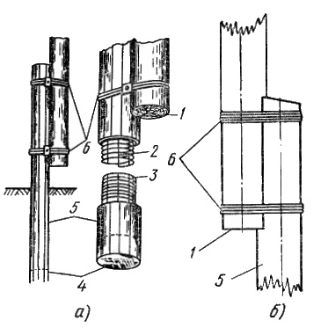

***Сопряжение стойки деревянной опоры с приставкой:***

*а — железобетонной, б — деревянной;*

*I и 4 — нижняя часть опоры и приставки,*

*2 и 3 — продольная и поперечная арматуры,*

*5 — приставка, 6 —. проволочный бандаж*

Стойки соединяют с приставками при помощи бандажей из стальной проволоки. Для промежуточных опор бандажи выполняют из десяти витков проволоки диаметром 4 мм, для анкерных, угловых и концевых опор — из восьми витков проволоки диаметром 5 мм. Проволочные бандажи закрепляют болтами, подкладывая под головку болтов и под гайки прямоугольные шайбы из полосовой стали.

**Железобетонные опоры ЛЭП** разработаны и эксплуатируются в районах с расчетной температурой воздуха до -55°С. Основным элементом таких опор являются центрифугированные железобетонные стойки. Помимо центрифугированных стоек, в состав железобетонной опоры ЛЭП могут входить опорно-анкерные плиты, ригели, анкеры для оттяжек, нижняя бетонная крышка (подпятник) и металлоконструкции в виде траверс, надставок, тросостоек, оголовников, хомутов, оттяжек, внутренних связей, узлов крепления. Крепление металлоконструкций к стойке опоры осуществляется с помощью хомутов или сквозных болтов.      Закрепление в грунте железобетонных опор производится путем установки их в цилиндрический котлован с последующим заполнением пазух песчано-гравийной смесью. Для обеспечения необходимой прочности заделки в слабых грунтах на подземной части опор ВЛ с помощью полухомутов закрепляются ригели. Главный недостаток опор из железобетона - низкие прочностновесовые характеристики, и как следствие высокие затраты при транспортировке из-за больших габаритов и массы изделий. Достоинство - высокая коррозионная стойкость к агрессивной среде.

Железобетонные опоры выпускаются заводами в виде полых стоек круглого сечения с уменьшающимся по ступеням наружным диаметром и прямоугольные также с уменьшающимся сечением к вершине опоры. На заводах также производят и железобетонные приставки круглого или прямоугольного профиля. При использовании железобетонных приставок и деревянных стоек, пропитанных антисептиком, значительно удлиняется срок службы опор.

**Железобетонные опоры долговечнее деревянных, требуют меньше металла, чем металлические, просты   в  обслуживании и поэтому широко применяются на ВЛ до 500 кВ включительно.** Проведена унификация конструкций металлических и железобетонных опор для ВЛ 35—500 кВ. В результате сокращено число типов и конструкций опор и их деталей. Это позволило серийно производить опоры на заводах, что ускорило и удешевило сооружение линий.

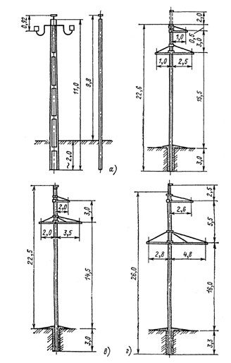

Рис. 7. **Промежуточные железобетонные свободностоящие одноцепные**

**опоры**: *а) – со штыревыми изоляторами 6-10 кВ; б) – 35 кВ;*

*в) – 110 кВ; г) – 220 кВ*

**. Металлические опоры (стальные), применяемые на линиях электропередачи напряжением 35 кВ и выше**, достаточно металлоемкие и требуют окраски в процессе эксплуатации для защиты от коррозии. Устанавливают металлические опоры на железобетонных фундаментах. Эти опоры по конструктивному решению тела опоры могут быть отнесены к двум основным схемам – **башенным** или **одностоечным**, рис. 4, и **портальным**, рис. 5.а, по способу закрепления на фундаментах – к **свободностоящим** опорам, рис. 4 и 6, и **опорам на оттяжках**, Наиболее распространенная конструкция опоры 500 кВ — портал на оттяжках (рис.2). Для линии 750 кВ применяются как портальные опоры на оттяжках, так и V-образные опоры типа «Набла» с расщепленными оттяжками. Для использования на линиях 1150 кВ в конкретных условиях разработан ряд конструкций опор — портальные, V-образные, с вантовой траверсой. Основным типом промежуточных опор  для   линий   1150 кВ   являются V-образные опоры на оттяжках с горизонтальным расположением проводов (рис.2). Линию постоянного тока напряжением 1500 (±750) кВ Экибастуз—Центр проектируют на металлических опорах (рис.2)*.*

На металлических опорах высотой 50 м и более должны быть установлены лестницы с ограждениями, доходящими по вершины опоры. При этом на каждой секции опор должны быть выполнены площадки с ограждениями.

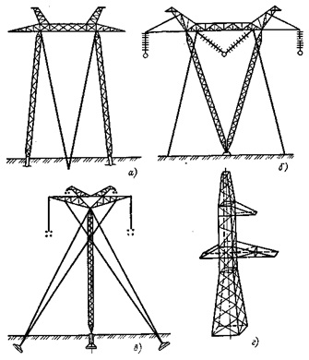

**Рис.2. Металлические опоры:**

***а*— промежуточная одноцепная на оттяжках 500 кВ; *б*— промежуточная V-образная 1150 кВ; *в*— промежуточная опора ВЛ постоянного тока 1500 кВ; *г —*элементы пространственных решетчатых конструкций**

**Опоры воздушных линий электропередачи** независимо от их типа могут выполняться с подкосами или оттяжками (смотри верхний рисунок ). На всех опорах воздушных линий на высоте 2,5 — 3,0 метра от земли указывают их порядковый номер и год установки

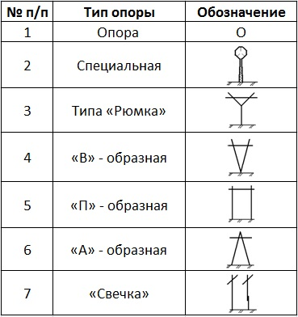

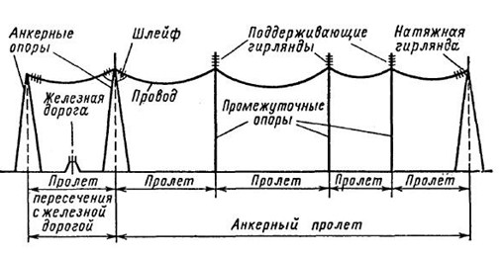

Рис. 1. **Схема анкерного пролёта воздушной линии и пролёта пересечения с железной дорогой**

|  |
| --- |
| **ВОЗДУШНЫЕ ЛИНИИ. ПРОВЕРКА ОПОР НА ЗАГНИВАНИЕ.** |

|  |  |  |  |  |  |  |  |  |  |  |  |  |  |  |  |  |  |  |  |
| --- | --- | --- | --- | --- | --- | --- | --- | --- | --- | --- | --- | --- | --- | --- | --- | --- | --- | --- | --- |
| Степень **загнивания опор** определяют 1 раз в 3 года после четвертого года установки опор. При наружном осмотре выявляют внешнее круговое загнивание древесины и местное загнивание (отдельные очаги). Простукиванием определяют загнивание сердцевины: чистый звонкий звук характеризует здоровую древесину, глухой указывает на наличие загнивания. Простукивают опоры в сухую и неморозную погоду, так как при простукивании влажной или мерзлой древесины звук искажается.  Глубину загнивания опор измеряют в опасных сечениях (выше уровня грунта на 0,2 — 0,3 метра и в земле на глубине 0,2 — 0,3 метра от уровня грунта) в нескольких точках, расположенных по окружности опоры. Измерение производят прибором, металлическая игла которого прокалывает дерево, фиксируя прилагаемое усилие в ньютонах. Древесина считается здоровой, если на прокол первых слоев требуется приложить усилие более 295Н. Глубину загнивания опор определяют как среднее арифметическое трех измеренных величин. По окончании измерения разрытое место засыпают вынутым грунтом и тщательно трамбуют.  Здоровая часть древесины опор и приставок не должна быть менее определенных допустимых величин. Наименьший допустимый диаметр Од оставшейся здоровой части древесины деревянной опоры и приставки в опасном сечении определяют по формуле:  Формула рассчета наименьшего диаметра здоровой части древесины для опор воздушных линий  где Dр — расчетный диаметр опоры или приставки в опасном сечении, принимаемый по проекту; K — допустимый запас прочности в опасном сечении; С — коэффициент износа.  Допустимые запасы прочности и коэффициент износа приведены в следующей таблице.  **Допустимые в эксплуатации запасы прочности К деревянных опор и их деталей и коэффициент износа С диаметра опор и их деталей в опасном сечении**   |  |  |  |  |  | | --- | --- | --- | --- | --- | | **Детали** | **Сосна** | | **Дуб, лиственница** | | | **К** | **С** | **К** | **С** | | Стойки, приставки одностоечных опор | 1,7 | 0,8 | 1,4 | 0,74 | | Стойки, приставки, подтраверсные брусья Л- и А- образных опор | 1,4 | 0,74 | 1,2 | 0,7 |   Результаты измерений загнивания заносят в ведомость, после чего мастер дает заключение: оставить опору в эксплуатации, взять под контроль, сменить при очередном капитальном ремонте или немедленно. На основании данных о загнивании древесины составляют план и определяют объем работ и потребность в древесине. |
| **ЭКСПЛУАТАЦИЯ ВОЗДУШНЫХ ЛИНИЙ. ИЗМЕРЕНИЯ.** |

|  |
| --- |
| **Измерение габаритов воздушных линий.** Первоначальные габариты воздушной линии в процессе эксплуатации изменяются из-за вытягивания проводов, наклона опор, переустройства существующих или сооружения новых дорог, насыпей и т. д.  Габариты измеряют без снятия напряжения при помощи теодолита (угломерный инструмент) и изолирующих штанг, испытанных в соответствии с существующими нормами и со снятием напряжения при помощи веревки, рулетки, рейки. Результаты измерений заносят в ведомость измерения габаритов.  **Измерение нагрузок и напряжений на воздушных линиях.** Нагрузки и напряжения на воздушных линиях напряжением до 1000В измеряют 1 раз в период с 1 октября по 1 января, в часы максимальных нагрузок. Внеочередные замеры нагрузок и напряжений на этих воздушных линиях производят после таких работ, как замена проводов одного сечения на провода другого сечения, изменение схемы, переключение ряда вводов с одной фазы на другую (расфазировка) или при получении сообщения от потребителя о ненормальном напряжении.  Нагрузку измеряют на головном участке и ответвлениях, напряжение — на головном участке, удаленных концах магистрали и отдельных вводах. Нагрузку и напряжение на линиях напряжением до 1000В измеряют токоизмерительными клещами с телескопической вышки или опоры, соблюдая при этом правила техники безопасности.  Измерения **на воздушных линиях выше 1000В** выполняют только на головных участках по стационарным приборам, установленным в распределительных пунктах или центрах питания. Результаты измерений заносят в специальные бланки. |
| **ОХРАНА ЛИНИИ ЭЛЕКТРОПЕРЕДАЧИ. ГРОЗОЗАЩИТА.** |

|  |
| --- |
| **Охрана линии электропередачи.** Электромонтер по обходу трасс воздушных линий периодически извещает администрацию заводов, фабрик и других предприятий, прорабов и начальников строительств, начальников жилищно-эксплуатационных контор, по территории которых проходят воздушные линии, о том, что производство каких-либо работ или возведение построек и сооружений вблизи трасс воздушных линий без согласования с эксплуатирующей организацией не разрешается; напоминает о необходимости назначения лиц, ответственных за трассы воздушных линий на территории предприятий, следит за отсутствием работ в охранной зоне (по 10 метров от крайних проводов воздушной линии до 10кВ).  **Устройство грозозащиты.** На воздушных линиях напряжением до 1кВ разрядники не устанавливают. На опорах ВЛ напряжением до 1кВ для защиты людей, находящихся в зданиях, от грозовых перенапряжений в населенных открытых местностях, не экранированных высокими зданиями, выполняют заземляющие устройства. Сопротивление заземляющих устройств не должно превышать 30Ом. Расстояние между ними, должно быть не более 200 метров для районов со средней грозовой деятельностью (10 — 40 грозовых часов в год) и не более 100 метров — для районов с повышенной грозовой деятельностью (более 40 грозовых часов в год).  Кроме того, заземляющие устройства выполняют на опорах с ответвлениями к вводам в здания, где может быть большое скопление людей (школы, больницы, клубы) или представляющие большую ценность (склады, животноводческие помещения), а также на конечных опорах линий, имеющих ответвления к вводам. Наибольшее расстояние от ближайшего защитного заземления должно быть не более 100 метров для районов со средней грозовой деятельностью. Эти устройства используют для повторного заземления нулевого провода.  На **воздушной линии напряжением 6 — 10кВ**, проходящих по населенной застроенной местности, разрядники устанавливают при несоблюдении определенных габаритов проводов на участках пересечения воздушной линии 6 — 10кВ с линией электропередачи напряжением 35кВ и выше и на кабельных вставках в ВЛ. В последнем случае разрядники устанавливают на обоих концах кабеля. |
| **НАДЗОР ЗА СТРОИТЕЛЬСТВОМ ЛИНИЙ. ПРИЕМКА В ЭКСПЛУАТАЦИЮ.** |

|  |
| --- |
| **Надзор за строительством линий.** Администрация сетевого района при сооружении новых воздушных линий знакомится до начала работ с проектной документацией и организует периодический технический контроль за строительными и монтажными работами.  Для этой цели выделяют квалифицированных электромонтеров, предварительно получивших инструктаж от инженера или мастера района. Электромонтер на месте контролирует правильность технологии и качество монтажа воздушной линии. При сооружении новой воздушной линии, принципиально отличающейся от существующих в районе, руководство района откомандировывает на строительство монтеров и мастеров для ознакомления с новыми методами монтажа и, практического освоения их.  **Приемка линий в эксплуатацию.** После окончания монтажных работ по сооружению воздушной линии комиссия монтажной организации производит предварительную приемку смонтированной ВЛ и составляет акт предварительной приемки. Перед сдачей воздушной линии в эксплуатацию устраняют все дефекты и недоделки, отмеченные в акте предварительной приемки.  При ***сдаче-приемке воздушной линии*** производят следующие испытания: на воздушной линии напряжением до 1000В проверяют все габариты проводов и фазировку воздушной линии, испытывают сопротивление изоляции мегомметром на 1000В, измеряют сопротивление заземления опор. На воздушных линиях напряжением выше 1000В проверяют также сопротивление соединений проводов и измеряют сопротивление изоляции мегомметром на 2500В.  Приемочная комиссия энергоуправления на основании личного осмотра воздушной линии, ознакомления с технической документацией, подготовленной строительно-монтажной организацией, и произведенных испытаний дает письменное разрешение на включение воздушной линии под напряжение.  Включение вновь сооруженных **воздушных линий под напряжение** производится эксплуатационным персоналом после получения письменного разрешения приемочной комиссии и письменного сообщения строительно-монтажной организации о том, что работы на воздушной линии окончены, персонал удален, заземление снято и воздушная линия подготовлена к включению под напряжение. Включение линии производят «толчком» на рабочее напряжение, после чего проверяют фазировку линии.  При **нормальной работе воздушной линии** составляют акт о включении воздушной линии и приемке ее в эксплуатацию. С момента подписания акта воздушная линия переходит в ведение эксплуатирующей организации.  Строительно-монтажная организация передает приемочной комиссии следующую техническую документацию:   1. утвержденный проект линии с электрическими и механическими расчетами и исполнительными чертежами сооружений, а также документацию по отводу земель под трассу линии; 2. исполнительный план трассы воздушной линии; 3. перечень отступлений от проекта; 4. акты на скрытые работы по фундаментам и заземляющим устройствам, акты осмотра выполненных переходов, пересечений и другие строительно-монтажные акты; 5. протоколы проверки сопротивления заземления и сопротивления соединений проводов для линий напряжением выше 1000В; 6. протоколы проверок габаритов, испытаний, изоляции как всей линии, так и отдельных ее элементов; 7. паспорт воздушной линии; 8. инвентарную опись воздушной линии и вспомогательных сооружений. |

**ПРОВОДА**

**Провода воздушных линий** должны обладать достаточной механической прочностью.

По конструкции провода могут быть однопроволочные или многопроволочные. Однопроволочные провода состоят из одной медной или стальной проволоки и применяются исключительно для линий напряжением до 1000В.

Многопроволочные провода, изготовляемые из меди, алюминия и его сплавов, стали и биметалла, состоят из нескольких скрученных проволок. Эти провода получили широкое распространение благодаря большей механической прочности и гибкости по сравнению с однопроволочными тех же сечений.

Медные провода вследствие дефицитности и дороговизны меди на воздушных линиях не используют. Широко применяются на воздушных линиях алюминиевые многопроволочные провода марки А. Стальные провода для предохранения от атмосферных воздействий оцинковывают. Одножильные стальные провода имеют марку ПСО, многопроволочные — ПС или ПМС, если материалом провода служит медистая сталь.

Сталеалюминевые провода марок АС и АСУ (усиленные) состоят из нескольких скрученных стальных проволок, поверх которых расположены алюминиевые проволоки, и обладают значительно большей механической прочностью по сравнению с алюминиевыми.

Неизолированные алюминиевые провода изготовляют следующих сечений: 6, 10, 16, 25, 35, 50, 70, 95, 120 мм2. Сечения проводов воздушных линий определяются расчетом в зависимости от передаваемой мощности, допустимых падений напряжения, механической прочности, длины пролетов, но они должны быть не меньше указанных в следующей таблице.

**Минимальные сечения проводов воздушных линий электропередачи**

|  |  |  |  |  |
| --- | --- | --- | --- | --- |
| **Материал проводов** | **Минимальные сечения проводо, мм2** | | | |
| **Воздушные линии напряжением выше 1000В** | **Воздушные линии напряжением до 1000В** | **Ответвлений от воздушной линии к вводам в здания при пролетах, м** | |
| **до 10** | **10 - 25** |
| Медь | 25 | 6 | 2,5 | 4 |
| Сталь | 25 | 25 | 12,5Ø4 | 12,5Ø4 |
| Алюминий | 35 | 16 | 6 | 10 |

Для ответвления от линии напряжением до 1000В к вводам в здание используют изолированные провода АПР или АВТ, имеющие атмосферостойкую изоляцию и несущий стальной трос. Как на опоре, так и на здании провода АВТ с помощью троса крепятся к отдельному крюку с изолятором.

На промежуточных опорах провода крепят к штыревым изоляторам зажимами или вязальной проволокой из того же материала, что и провод, который не должен в месте крепления иметь изгибов.

**Способы крепления проводов** зависят от места их расположения на изоляторе — на головке (головная вязка) или на шейке (боковая вязка). Основные способы крепления проводов показаны на следующем рисунке.

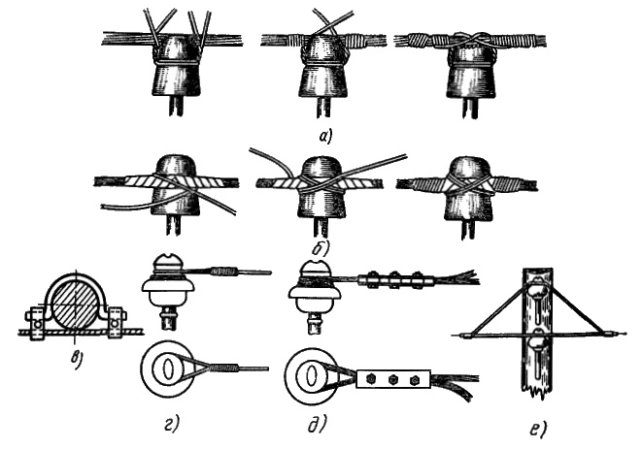

Крепление проводов на штыревых изоляторах:

а — головной вязкой, б — боковой вязкой, в — с помощью зажимов,

г — заглушкой, д — петлей, е — двойным подвесом

На анкерных, угловых и концевых опорах провода воздушной линии напряжением до 1000Вкрепят закручиванием проводов так называемой заглушкой (смотри рисунок, г), а выше 1000В — петлей (смотри рисунок, д). На анкерных и угловых опорах, в местах перехода через железные дороги, проезды, трамвайные пути и на пересечениях с различными силовыми линиями и линиями связи применяют двойной подвес проводов (смотри рисунок, е).

Соединение проводов производят плашечными зажимами (смотри рисунок ниже, а), обжатым овальным соединителем (смотри рисунок ниже, б), овальным соединителем, скрученным специальным приспособлением (на рисунке, в), а также сваркой с помощью термитных патронов и специального аппарата. Однопроволочные стальные провода можно сваривать внахлестку, используя небольшие трансформаторы. В пролете между опорами не должно быть более одного соединения, а в пролетах пересечений воздушной линии с различными сооружениями соединение проводов не допускается. На опорах соединения выполняют так, чтобы они не подвергались механическим усилиям.

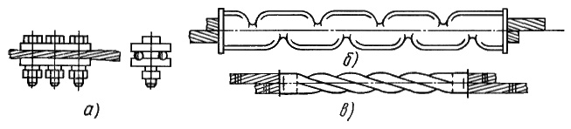

 Соединение проводов:

а — плашечным зажимом, 6 — обжатым овальным соединителем,

в — скрученным овальным соединителем

**ИЗОЛЯТОРЫ**

При креплении проводов воздушных линий к опорам применяют **изоляторы** и крюки, а при креплении к траверсе — изоляторы и штыри. Для воздушных линий напряжением до 1000В используют штыревые фарфоровые изоляторы ТФ и ШН (рисунок ниже, а), для ответвлений ШО (рисунок ниже, б) и стеклянные ТС.

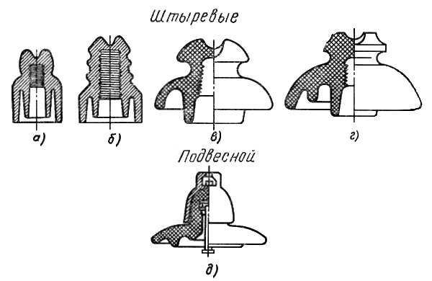

***Изоляторы, применяемые для воздушных линий, марок:***

*а — ТФ и ШН, б — ШО, в — ШФ-бА и ШФ-10А, г — ШФ-10Б, д — П*

Крюки и штыри для крепления изоляторов показаны на рисунке ниже. Для воздушных линий напряжением до 1000В используют крюки КН (смотри рисунок ниже, а), изготовляемые из круглой стали диаметром 12 — 18 мм, или КВ (смотри рисунок ниже, б) в зависимости от типа изолятора и штыри ШН или ШУ (смотри рисунок ниже, в).

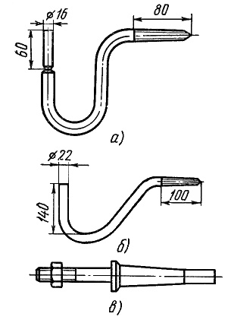

***Детали для крепления изоляторов:***

*а — крюк КН-16, б — крюк КВ-22, в — стальной штырь ШН или ШУ*

На воздушных линиях напряжением 6кВ применяют штыревые **изоляторы ШФ-6** (смотри верхний рисунок, б) с крюками КВ-22 и штырями ШН-21, на воздушных линиях напряжением 10кВ — штыревые изоляторы ШФ-10 с крюками КВ-22 и штырями ШУ-22. Изоляторы ШФ-10 (смотри верхний рисунок, г) отличаются от ШФ-6 размерами и изготовляются каждый в трех исполнениях — А, Б и В (смотри верхний рисунок, в и г). В местах анкерных креплений используют подвесные изоляторы П (верхний рисунок, д).

**Изоляторы** прочно навертывают на крюки или штыри с помощью специальных полиэтиленовых колпачков или пакли, пропитанной суриком либо олифой.

Расположение изоляторов на опоре различное. Так, для воздушных линий напряжением до 1000В при четырехпроводной линии изоляторы располагают по два с каждой стороны опоры вразбежку с соблюдением расстояний между ними по вертикали не менее 400 мм, при этом нулевой провод размещают ниже фазовых проводов со стороны столба, обращенной к домам. При трехпроводной линии напряжением 6 — 10кВ два изолятора находятся с одной стороны опоры, третий — с другой. Изоляторы должны быть чистыми, без трещин, сколов и повреждений глазури.